关于开展全体团员注册成为志愿者工作的通知

各学院团委、各团支部：
为贯彻落实共青团中央、国家发展和改革委员会、中国人民银行联合印发的《青年信用体系建设规划（2016-2020年）》、51个国家部委共同签署的《关于实施优秀青年志愿者守信联合激励加快推进青年信用体系建设的行动计划》、浙江省10个厅局单位联合出台的《浙江省青年守信联合激励措施的实施意见》、《浙江工商大学共青团改革实施方案》等文件精神，推进我省青年信用体系建设试点工作，更好地落实志愿者守信联合激励政策，同时为发挥共青团员在社会志愿服务活动中的模范带头作用，引导广大团员牢记崇高使命，争做青年志愿者的表率。我校将开展全体本科生、研究生团员注册志愿者工作，具体安排如下。
一、下载、注册、登陆“志愿汇”APP
（一）下载“志愿汇”APP
苹果用户请在app store中搜索并下载“志愿汇”APP，安卓用户请在各大应用商城中搜索并下载“志愿汇”APP。
（二）注册“志愿汇”APP
进入“志愿汇”APP，点击“我的”界面，根据要求正确填写信息，并在《隐私条款》下方选择同意。（注册地址选择：浙江省杭州市江干区）
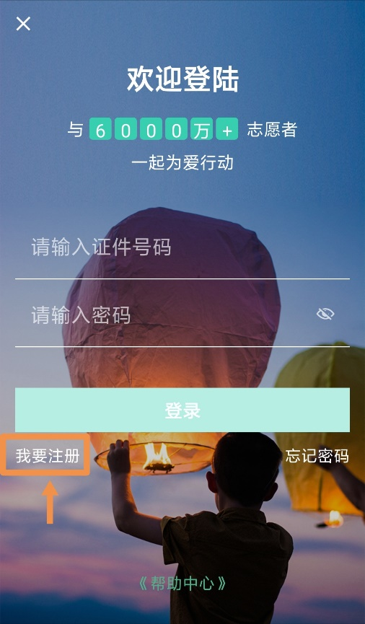

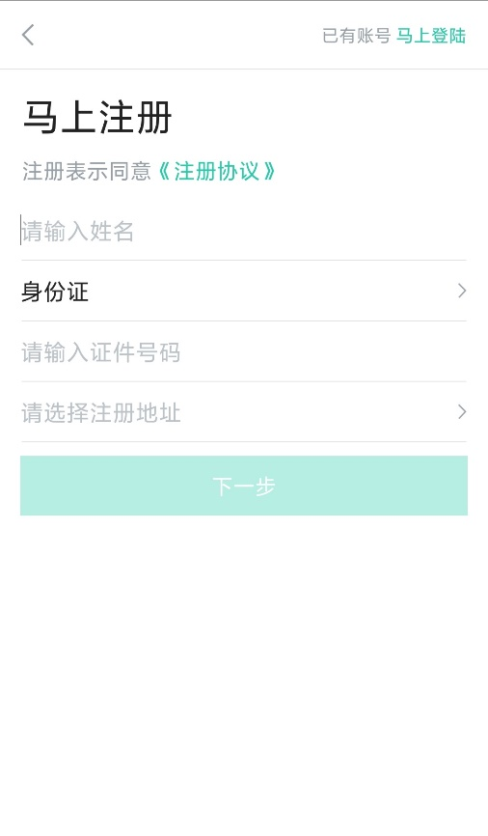

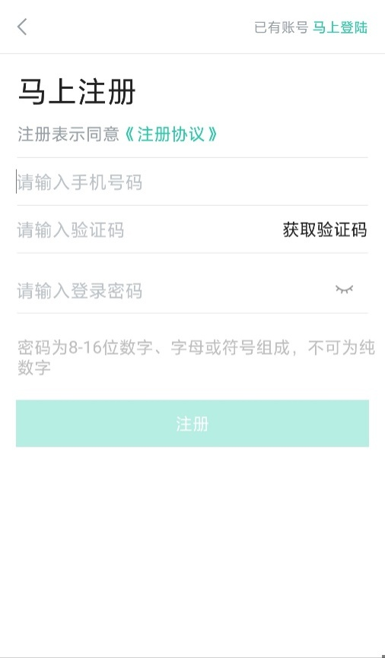

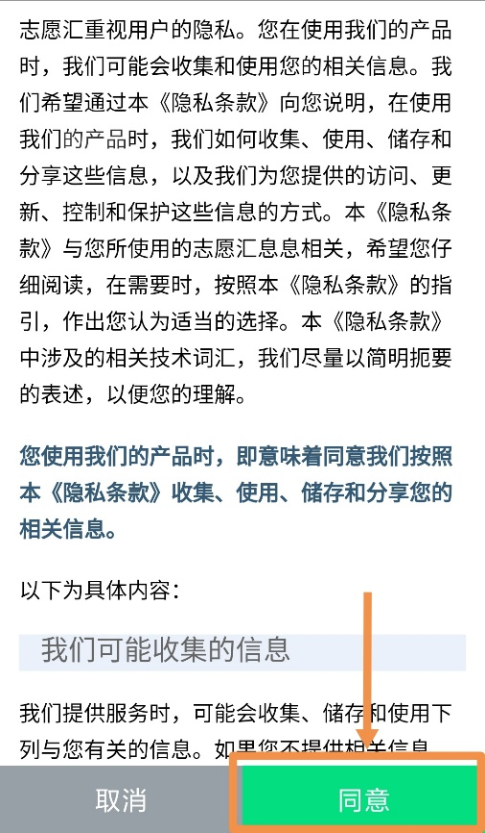

（三）登陆“志愿汇”APP
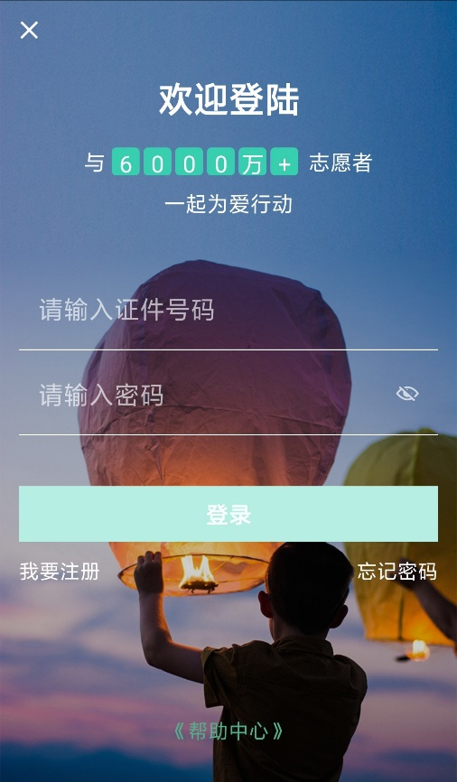
（四）加入组织
在首页中点击“加入组织”，搜索并加入“浙江工商大学”组织和本人所属学院组织，学院组织名称为学院全称、学院组织头像为浙江工商大学校徽。（如：食品学院组织名称为“食品与生物工程学院”）
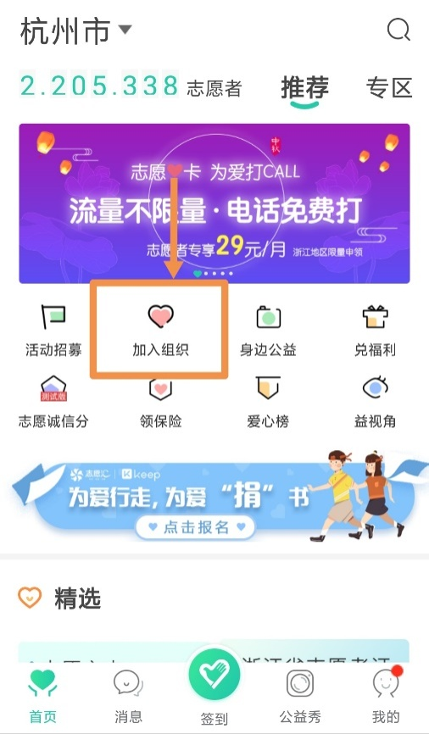

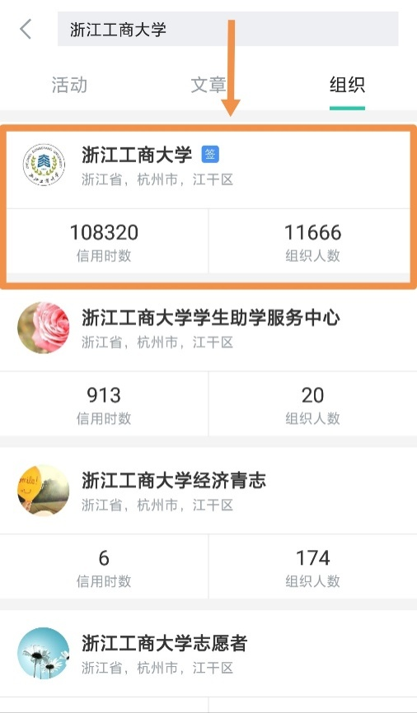

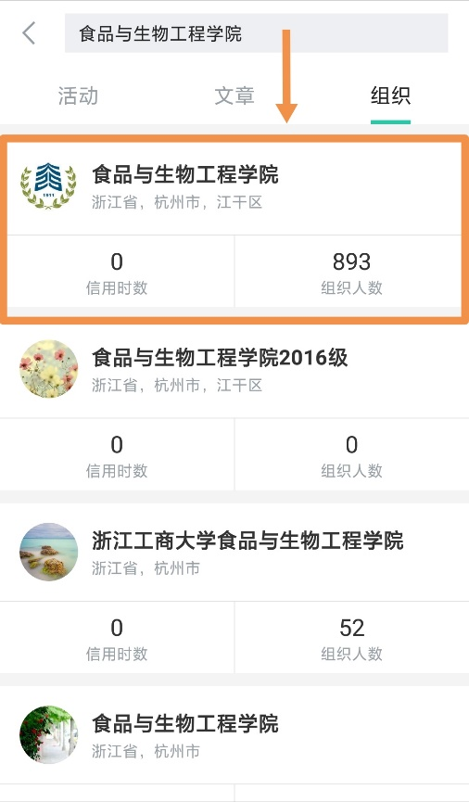
二、汇总并上报注册志愿者人数
各学院团委通知本学院全体本科生、研究生团员于10月15日前完成“志愿汇”APP的注册工作，并填写《注册志愿者统计表》（附件）发送至邮箱zjgsuqzzzb@126.com。
联系人：校团委 谢晓梅 28877140
技术咨询 李栋辉（15895321070）、刘诗语（17376565765）

附件：注册志愿者统计表
浙江工商大学团委
浙江工商大学志愿者协会
浙江工商大学研究生会
2018年9月21日

附件

本科生注册志愿者统计表

 | 2018级学生（团员）注册人数 | 2018级学生（非团员）注册人数 | 其他年级注册人数 | 总注册人数
本科生

研究生注册志愿者统计表

 | 团员注册人数 | 非团员注册人数
研究生

